UFFICIO DEL GIUDICE DI PACE

LECCE

Prot. n. _________
Al Sig. Presidente Delegato settore civile dott.Mario Cigna.
SEDE

Oggetto: rinvio dell’ udienza civile del 18.10.24 per ferie ottenute dalla presenza straordinaria del 22 agosto 2024 per turno feriale, visto l’art.1 L.7.1069 n. 742/24

Il sottoscritto GOP, dott. Rochira Cosimo
comunica
alla S.V. Ill.ma l’assenza all’udienza del 18.10.24 che sarà rinviata all’udienza del 26.02.25, per ferire, comunque per gravi ragioni di famiglia .
Con osservanza
Lecce, 17.10.2024
Il GOP
dott. Cosimo Rochira
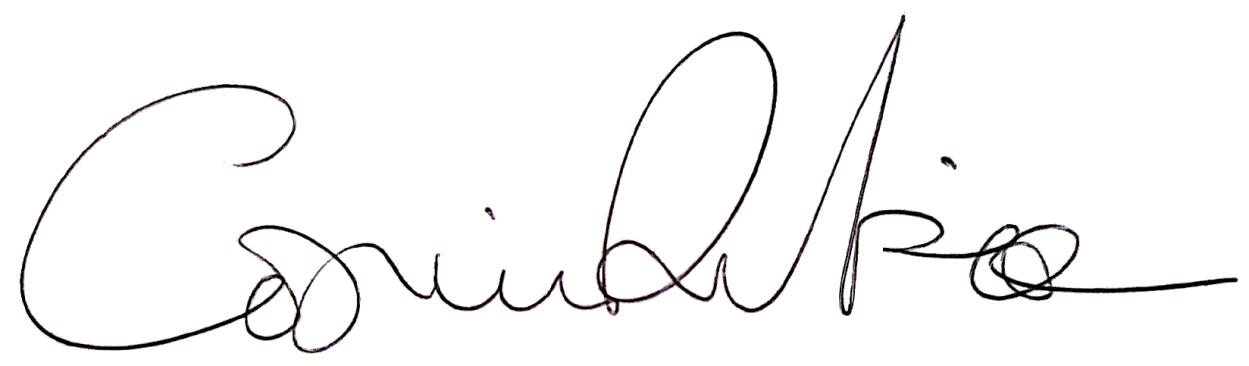

Visto, ________ si autorizza __________________________________________________
Lecce, ____________

